**新 书 推 荐**

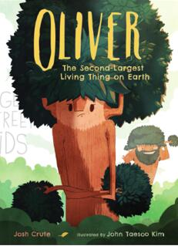**中文书名：《奥利弗是全世界第二大的树》**

**英文书名：*Oliver The Second-Largest Living Thing on Earth***

**作 者：Josh Crute and John Taesoo Kim**

**出 版 社：St. Martin’ Press（Page Street）**

**代理公司：ANA/Yao Zhang**

**页 数：32页**

**出版时间：2018年9月**

**代理地区：中国大陆、台湾**

**审读资料：电子稿**

**类 型：儿童绘本**

**内容简介：**

**写给所有时常觉得被忽视、或是生活在“别人家孩子”的影子下的小朋友**

这个故事以一种搞笑和讨人喜欢的方式来触及一种大多数小朋友都会熟悉的感觉——生活在别人的阴影下，总是被拿来比较。你看，奥利弗的邻居谢尔曼是地球上最大的生物，甚至有一个牌子立在他面前！奥利弗厌倦了生活在谢尔曼的阴影下，他试图超越谢尔曼。当看到奥利弗在冬天用力伸展四肢，在春天举起原木锻炼，在夏天使劲儿晒太阳，在秋天吸取大量的食物与养分，希望借此来迅速长大，大到足够引起别人的注意时，小朋友们一定会感同身受。谁没幻想过一夜长大呢？但是一点用都没有。就在奥利弗屈从于永远是地球上第二大生物的时候，他遇到了阿格尼丝、格特鲁德、彼得、瓜达卢佩、拉尔斯，他们帮助他认识到，他其实并不孤单。事实上，他一直都是组成这个世界的，很重要的一部分。

这本书以红杉国家森林为背景，这个故事将会吸引热爱自然和聪明幽默的孩子们。明亮而有趣的艺术将巨大的红杉树描绘地活灵活现，奥利弗和森林里其他生物之间的互动为故事增添了许多微妙的幽默感。

**作者简介：**

**乔希•克鲁特（Josh Crute）**是一位儿童书处女作家。他在加州的弗罗曼书店儿童部工作。他先是获得了英语文学学位，跟着在佛罗里达获得电影制作硕士学位。他住在洛杉矶地区。

**金泰洙（John Taesoo Kim）在**马里兰艺术学院获得插画学位。他是华盛顿特区的居民，为一家科技公司创作人物和背景艺术。

**内文插图：**

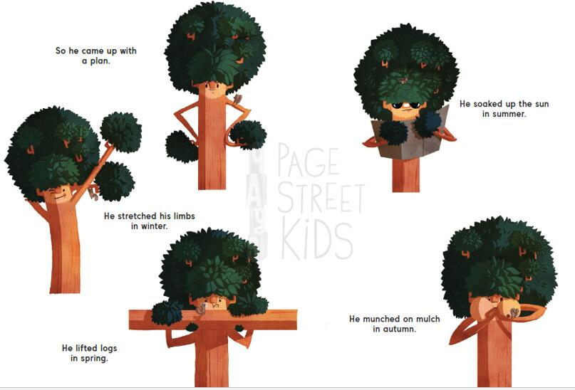

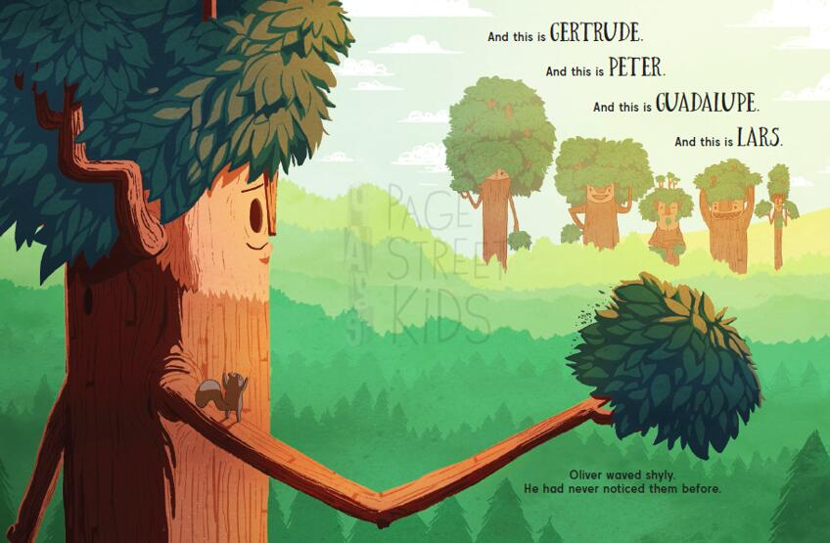

**谢谢您的阅读！**

**请将回馈信息发送至：张瑶（Yao Zhang)**

安德鲁﹒纳伯格联合国际有限公司北京代表处

北京市海淀区中关村大街甲59号中国人民大学文化大厦1705室, 邮编：100872  
电话：010-82449325

传真：010-82504200

Email: Yao@nurnberg.com.cn

网址：www.nurnberg.com.cn

微博：<http://weibo.com/nurnberg>

豆瓣小站：<http://site.douban.com/110577/>

微信订阅号：ANABJ2002